* 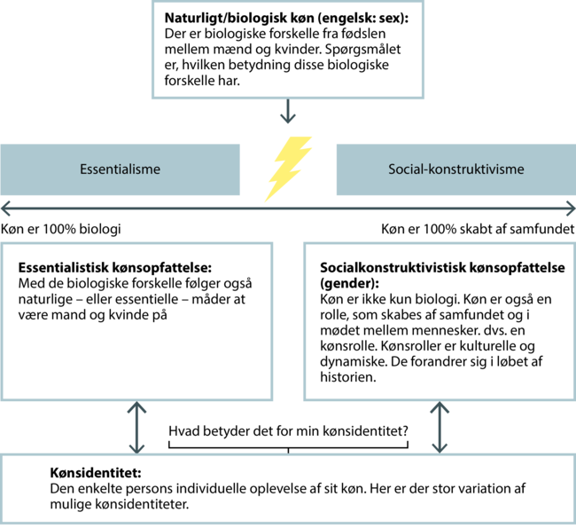

**Model 11:**

Essentialisme vs. Social-konstruktivisme

**Modelforklaring: Essentialisme vs. socialkonstruktivisme**

1. Skriv noter til modellens elementer:
   * Biologisk køn:
   * Essentialistisk kønsopfattelse:
   * Socialkonstruktivistisk kønsopfattelse:
   * Kønsidentitet
2. Prøv at beskrive samspillet eller relationerne mellem elementerne